114學年度臺東縣戶外教育及海洋教育中心
執行學校 | 年級 | 學生參與人數 | 教師人數
都蘭國小 | 五六年級 | 19人 | 5人
2-2/3-3學校推展優質戶外/海洋教育路線成果報告
ㄧ、計畫名稱：科技藝文探索之旅
二、活動日期：3/24~3/25
三、活動地點：高雄
四、活動流程:
五、活動紀錄：(至少6張，越豐富越好。)
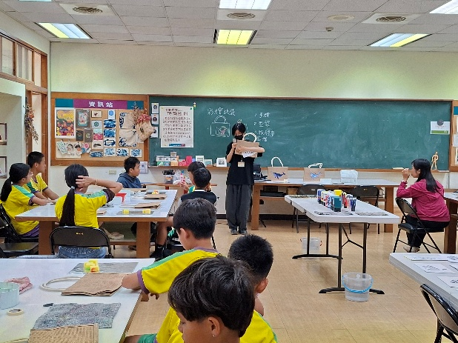 | 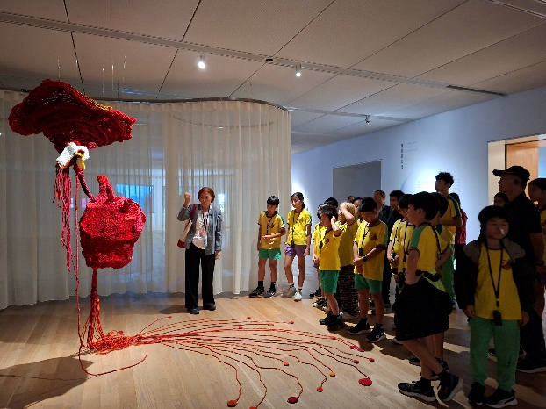
說明：美術館手作~彩繪提袋~ | 說明：參觀美術館展覽~導覽解說~
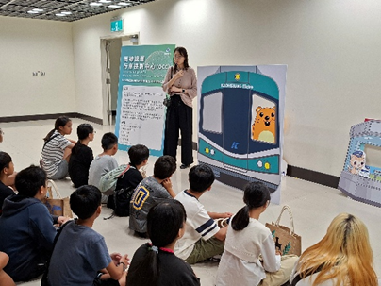 | 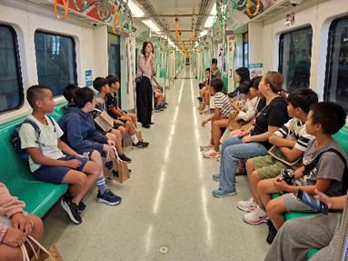
說明：參觀高雄捷運行車控制中心 | 說明：高雄捷運車廂體驗
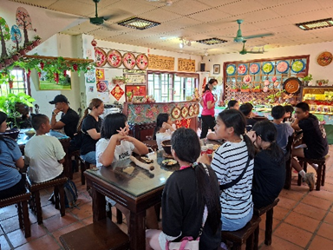 | 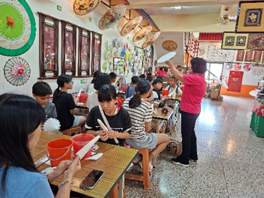
說明：參訪美濃民俗村~客家擂茶 | 說明：參訪美濃民俗村~紙傘彩繪DIY

六、學生回饋/成果:
學生表示很喜歡這次活動的安排，第一次參觀高捷南機場的行車控制中心，覺得很新鮮。另外，若有家族旅遊的機會，最想推薦家人一起來美濃民俗村，體驗美食和手做。
七、教師針對此路線的回饋與建議：
這次的行程安排，出發前就已經很期待。在活動當中，手作課程都很有趣，體驗高捷南機場時，很興奮，覺得能夠有機會進來參觀，平常不隨便開放的地點，收穫滿滿。

